作业管理系统

软件项目计划书

撰写人 熊韫文

撰写时间 2019.6.24

项目名称 作业管理系统

年级专业 16级软件工程

组 长 熊韫文

小组成员 黄旭辉、姚光磊、黄龙

亢辰蕊、麦攀攀、孔雪保

指导教师 文勇、李熹、李海滨

**文档修改记录**

|  |  |  |  |  |
| --- | --- | --- | --- | --- |
| **版本号** | **版本描述** | **责任人** | **日期** | **备注** |
| V1.0 | 初始编制 | 熊韫文 | 2019.6.23 |  |
| V2.0 | 增加文档负责人、审查人员 | 熊韫文 | 2019.6.24 |  |
| V3.0 | 增加更详细的项目进度计划 | 熊韫文 | 2019.6.24 |  |
| V4.0 | 最终编制 | 熊韫文 | 2019.7.3 | 增加质量计划、配置计划 |
|  |  |  |  |  |
|  |  |  |  |  |
|  |  |  |  |  |
|  |  |  |  |  |
|  |  |  |  |  |
|  |  |  |  |  |
|  |  |  |  |  |
|  |  |  |  |  |
|  |  |  |  |  |

目 录

概述 1

**一．过程计划 1**

二．**规模、工作量的估算** 1

三．**进度安排** 2

3.1甘特图 2

3.2 项目进度表 2

四．项目资源的分配 2

4.1 人员配置计划 2

4.2 开发环境 2

4.3 培训计划 2

4.4运行环境 2

4.5 预算 3

4.6验收标准 3

五．质量计划 3

5.1 质量目标 3

5.2 复审计划 3

六．风险管理计划 3

6.1 风险列表 3

七．项目跟踪计划 3

7.1 任务跟踪 3

7.2 问题跟踪 3

7.3 客户反馈 3

7.4 项目进度报告 3

7.5项目里程碑报告 3

八．项目团队 3

8.1 组织结构 3

8.2 角色和职责 3

九．配置管理计划 3

9.1 组织和职责 3

9.2 用户权限 3

9.3 环境状态 3

9.4 目录结构 3

9.5 配置项和存储 3

9.6 配置项管理方法 3

9.7 数据备份 3

**十 计划的维护 3**

# 概述

项目的目标是开发一套作业管理功能。作业的布置、提交、批改和统计分析是大学课程教学中重要的一环。采用传统的方式，老师需要较多的时间对学生的作业成绩进行整理和统计，学生不能充分利用其它同学的作业成果，并且历届学生的作业也不易管理。如果能够利用IT技术，研发一个作业管理系统，将会有效的提高老师批改、整理和统计学生作业的效率，也方便学生之间的相互学习。

## 项目交付的产品

交付日期7月5日，主要交付物有：作业管理系统、系统源代码、技术文档包（包括需求规格说明书、系统设计说明书、项目总结文档等）

## SPMP的演化

SPMP经由小组讨论—>分工撰写—>汇总整合三步形成初稿，由组长上传至配置文档库，由组长负责维护。

第1周根据项目的进展可以对其进行修改需要有组员提出修改意见，在全体会议上讨论通过，并由组长将修改稿上传至文档库。其余组员通过版本同步获得更新稿。

## 参考资料

《软件工程——理论、方法与实践》，孙家广 刘强，高等教育出版社

《软件工程导论》张海藩，清华大学出版社

《软件工程师指南[M]》张凯，中国电力出版社

《Java Web典型模块与项目实战大全[M]》明日科技，电子工业出版社.

《 Java数据库系统开发案例精选[M]》王国辉，人民邮电出版社

## 定义、缩写词以及简写

SPMP:软件项目管理计划

SRS：需求规格

JMS：作业管理系统

## 过程计划

## 1.1 过程模型

应用瀑布模型，软件开发的各项活动严格按照线性的方式进行，当前活动接受上一活动的工作结果，实施完成所需的工作内容。当前活动的工作结果需要进行验证，如果验证通过，则该结果作为下一项活动的输入，继续进行下一项活动，否则返回进行修改。因此，这种模型强调文档的作用，并要求每个阶段都有仔细验证。 根据JMS项目的要求及项目小组的计划安排，将作业管理系统的开发计划规划如下图1过程计划所示：

图1.过程计划

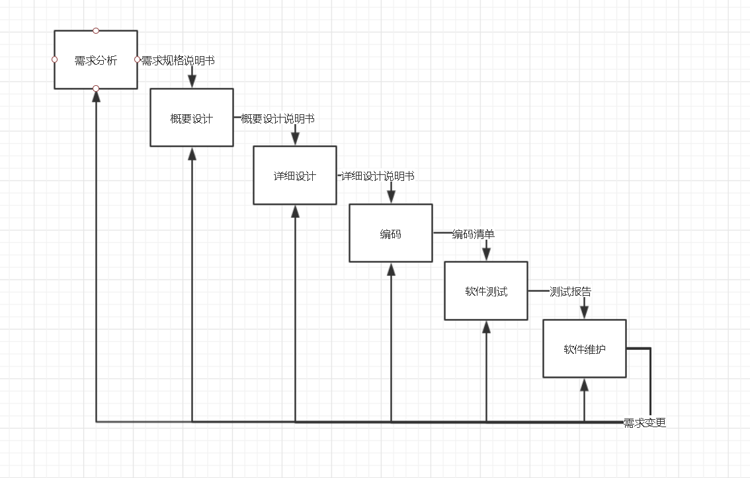

## 1.2 方法、工具和技术

本小组的团队组织结构为主程序员式组织结构；编程语言为 java；采用面向对象的分析设计方法；利用 UML 进行系统建模；统一文件命名、代码版式、注释等编码规范；编码人员进行代码走查后再进行代码编译；测试人员根据测试文档进行单元测试；最后实现软件的交付。

## 1.3 控制计划

各开发过程负责人以开发阶段为单位记录工作进展，形成电子文档报告，上传至文档库。负责人在每个开发阶段项目例会作口头总结，小组会议审核通过给出意见，报告修改后上传至文档库。各风险负责人密切监控风险状态，定期提交风险报告。必要时将突发情况邮件列表通知所有组员，并由组长做出临时处理决定。每周例会上小组讨论形成一致意见后即为通过，相关负责人针对改进意见开展下一周工作，小组会议持续评估其成效。每一项目阶段结束之前（里程碑前后），组织一次阶段评审会，评估整个阶段的工作效率和成果质量。尽量与项目例会合并，并邀请老师参加评议。

## 二． 规模、工作量的估算

本系统基于广西民族大学学生提交作业、教师批改作业工作而开发，就目前的情况下，广西民族大学作业管理工作还处于人工模式，所用的系统还没有网络化，使信息的更新工作量大，而且还容易出现错误等形式。经学校的大力支持，我们筹备开发作业管理系统。使作业管理工作合理化，信息化，方便各大高校作业管理工作的展开。在教师，学生之间构建更加科学、规范的互动信息平台，从而促进我校作业管理工作的良性循环。软件开发规模主要经过需求分析阶段确定系统的功能和结构，由于小组缺少开发经验和实践机遇，所以对于我们JSP项目小组来说，这个系统相当于一个大型的系统工程，需要投入很大的人力解决关键的技术问题。主要的工作量估算如下图2.基于自定向下的WBS分解所示：

图2基于自定向下的WBS分解

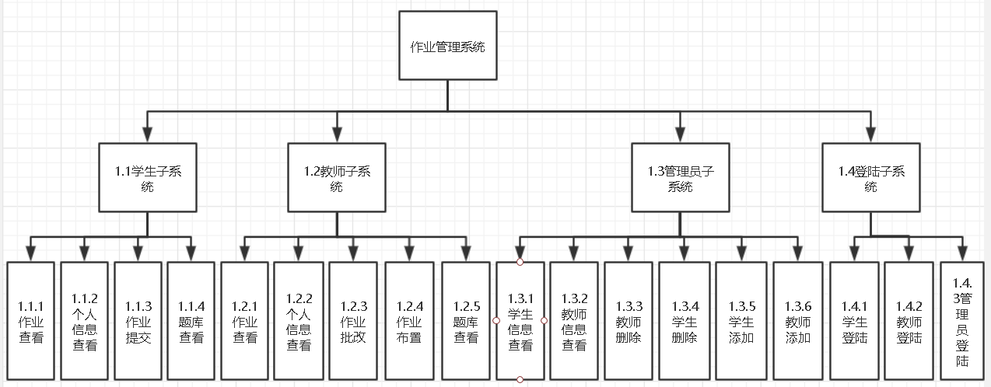

## 三．进度安排

## 3．1 甘特图

图3.开发计划甘特图

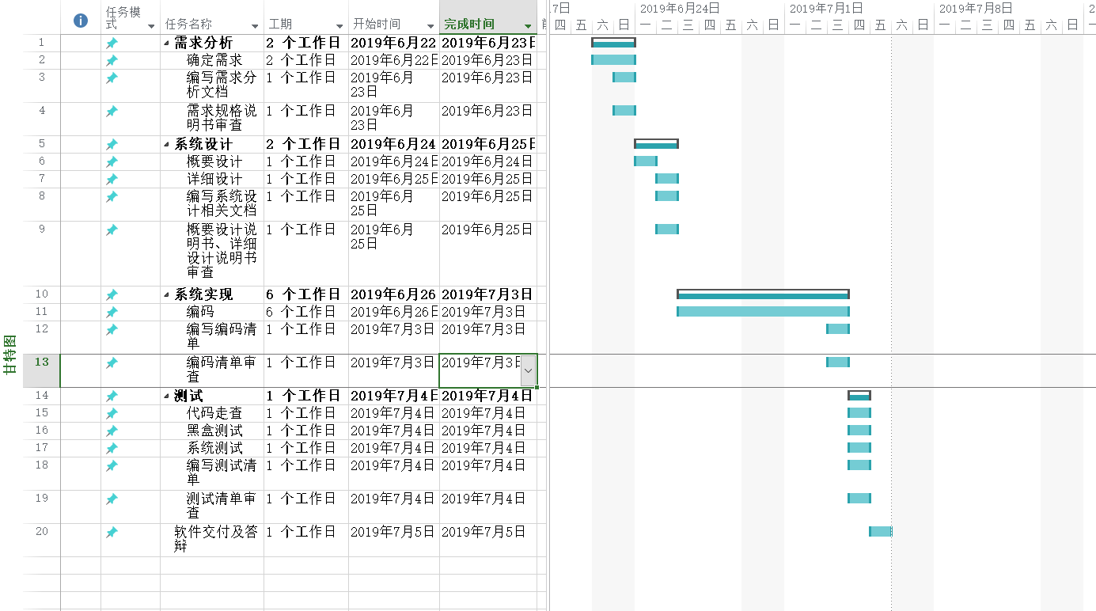

## 3. 2 项目进度表

图4.项目进度表

|  |  |  |  |  |  |  |
| --- | --- | --- | --- | --- | --- | --- |
| **工作包** | **子工作包** | **预期完成时间** | **负责人** | **最终交付物** | **文档审查人员** | **简单描述说明** |
| 需求分析 | 需求初步描述 | 6月22日 | 姚光磊、  黄旭辉 | 需求规格说明 | 亢辰蕊、黄龙 | 采用组内交流和与客户（主教老师和其他同学扮演）访谈的形式确认需求规格说明 |
| 需求规格说明的进一步修改 | 6月22日 |
| 编写需求规格说明 | 6月23日 |
| 需求规格说明书审查 | 6月23日 |
| 审查结果返回 | 6月24日 |
| 系统设计 | 概要设计 | 6月24日 | 亢辰蕊、  黄龙 | 软件设计文档 | 熊韫文、  孔雪保 | 可以根据需求规格说明的局部调整进行相应改变 |
| 详细设计 | 6月24日 |
| 编写概要设计说明书、详细设计说明书 | 6月25日 |
| 文档审查 | 6月25日 |
| 审查结果返回 | 6月26日 |
| 编码 | 编码开发 | 7月3日 | 熊韫文、  孔雪保 | 源代码、  编码清单、 | 麦攀攀 | 为了克服技术不熟的缺陷，建议在此之前加强 |
| 编写编码清单 | 7月4日 |
| 文档审查 | 7月4日 |
| 审查结果返回 | 7月4日 |
| 测试 | 代码走查 | 7月4日 | 熊韫文、  黄旭辉 | 测试清单 | 麦攀攀 | 进行黑盒、白盒测试 |
| 黑盒测试 | 7月4日 |
| 系统测试 | 7月4日 |
| 编写测试清单 | 7月4日 |
| 文档审查 | 7月4日 |
| 审查结果返回 | 7月4日 |
| 软件交付 | 系统交付 | 7月5日 | 麦攀攀 | 总结文档 |  | 负责撰写总结文档 |
| 答辩 | 7月5日 |

## 四．项目资源的分配

## 4.2 人员配置

项目经理 熊韫文

经理助理 黄龙

配置经理 黄旭辉

需求分析员 整理需求分析并以撰写需求分析分析文档，负责人员：姚光磊

软件设计员 负责软件的数据库设计、UI设计并撰写设计文档，负责人员：亢辰蕊

开发人员 人员：熊韫文、黄旭辉、姚光磊、黄龙、亢辰蕊、麦攀攀 、孔雪保

测试人员 负责软件测试，负责人员：黄龙

文档审查人员 负责审查各个阶段的文档并撰写总结文档，负责人员：麦攀攀

### 4.3 开发环境

由于本系统是广西民族大学的一个课程设计，利用2周的时间来进行项目的开发，经过小组讨论决定，系统统一使用HTML，JSP，JAVA，JAVASCRIPT等语言开发技术，对系统的程序主要存储在服务器端，浏览的时间动态生成WEB页面。即在服务器端执行，然后将结果返回给用户。

## 4.4 资源需求

支持软件：office, eclipse, tomcat, chrome ,IntelliJ idea, dreamwaver.

计算机硬件：服务器等

办公室：学院实验室和宿舍

实验设备：个人 PC机、笔记本、实验室专用 PC机

项目资源维护需求的数目和类型：6台个人电脑（Pentium III 800以上 CPU，256M以上内存）

## 4.5验收标准

该项目的验收标准主要是根据老师给出的项目要求进行评审，根据该项目小组所提供的申请书以及合同规定该系统的具体要求来审核的，如果按时完成需求分析规定的各项功能，达到了系统的基本要求就能通过项目组的审核要求。下面列出主要的验收标准，仅供开发完成后参考。

图5.验收标准表

|  |  |  |  |  |  |  |
| --- | --- | --- | --- | --- | --- | --- |
| **项目验收表** | | | | | | |
| 1 | 实现目标 | | | 方便有效的运行作业管理系统 | | |
| 验收方法简要说明 | | | 使用系统测试工具，使用一段时间后是否稳定；检查学生申请贷款的各项功能是否出现异常 | | |
| 验收结果 | | | 等待验收中…… | | |
| 2 | 实现目标 | | | 配置服务器服务支持和配置移动特性支持 | | |
| 验收方法简要说明 | | | 教师能发布作业、学生能提交作业 | | |
| 验收结果 | | | 等待验收中…… | | |
| 3 | 实现目标 | | | 配置作业管理系统的安全性设置 | | |
| 验收方法简要说明 | | | 使用攻击工具或者有意上传病毒来破坏数据库 | | |
| 验收结果 | | | 等待验收中…… | | |
| 4 | 实现目标 | | | 配置作业管理系统的运行服务器 | | |
| 验收方法简要说明 | | | 使用外网进行各种条件的测试 | | |
| 验收结果 | | | 等待验收中…… | | |
| 5 | 实现目标 | | | 配置数据库的运行模式 | | |
| 验收方法简要说明 | | | 安装必要的支持软件来为数据库的运行和恢复做好准备 | | |
| 验收结果 | | | 等待验收中…… | | |
| 6 | 实现目标 | | | 配置作业管理系统的工作站 | | |
| 验收方法简要说明 | | | 实现系统的管理和维护的各种操作 | | |
| 验收结果 | | | 等待验收中…… | | |
| 7 | 实现目标 | | | 对系统的整体维护设计规划 | | |
| 验收方法简要说明 | | | 针对数据库相关检查以及维护措施 | | |
| 验收结果 | | | 等待验收中…… | | |
| 8 | 实现目标 | | | 作业重要信息备份恢复 | | |
| 验收方法简要说明 | | | 查看备份时候产生日志中无异常错误，同时能够在模拟环境中恢复数据 | | |
| 验收结果 | | | 等待验收中…… | | |
| 整个项目验收结果 | | |  | | | |
| 用户签字 | |  | | | 时间 |  |
| 实施方签字 | |  | | | 时间 |  |
| 用户反馈 | | （用户对项目实施人员及过程的反馈：非常满意、满意、一般、不满意） | | | | |

# 五．质量计划

## 5.1 质量目标

通过采用先进的计算机网络技术，实现高校作业科学处理及管理信息化。具体目标为：

(1)实现高校作业管理的流程化、规范化，提高高校作业管理处理能力；

(2)实现高校作业管理科学化、规范化管理，加强高校作业情况分析及管理；

(3)建立全行全面、准确及时的作业信息数据库，为高校作业数据的统计分析、查询提供保证。实现作业管理的各种程序有效的实施和管理。

通过该系统，使作业管理工作的效率能大幅度的提高，节省作业布置、批改、提交、反馈工作中人工阶段的各种复杂操作，大部分工作有系统自动完成，成为现代教育事业发展的必要工具。其意义如下：

(1) 使高校作业管理公开，透明地操作，减少人为失误；

(2) 使高校作业管理处理的流程化、规范化，提高高校作业管理处理能力；

(3) 使高校作业管理科学化、规范化管理，加强高校作业分析及管理；

(4) 作为学生信息管理的一部分，进一步丰富学生信息，是学校信息管理的有力补充。

## 5.2 复审计划

对作业管理系统的要求是比较高的，所以要经过严格的复审，合格后才能投入使用，具体复审标准如下：

表6.复审标准表

| **里程碑** | **提交产品** | **负责人** | **评审时间** | **评审方式**  （单人/小组/会签） |
| --- | --- | --- | --- | --- |
| 需求 | 软件需求说明书 | 亢辰蕊、黄龙 | 6月23号 |  |
| 用户界面设计 | 亢辰蕊 | 6月25号 |  |
| 软件项目开发计划 | 麦攀攀 | 6月24号 |  |
| 设计 | 概要设计说明书 | 熊韫文、  孔雪保 | 6月25号 |  |
| 详细设计说明书 | 熊韫文、  孔雪保 | 6月25号 |  |
| 数据库设计 | 熊韫文 | 6月26号 |  |
| 实现 | 源代码 | 熊韫文 | 7月3号 |  |
| 集成测试用例、报告 | 黄龙 | 7月4号 |  |
| 测试 | 系统测试用例 | 黄龙 | 7月4号 |  |
| 系统测试报告 | 黄龙 | 7月4号 |  |

## 六．风险管理计划

## 6.1风险列表

表7.风险列表

|  |  |  |  |  |  |  |  |
| --- | --- | --- | --- | --- | --- | --- | --- |
| 风险 | 标题 | 可能性 | 影响 | 优先级 | 规避或减轻策略 | 负责人 | 预定完成日期 |
| 1 | 开发技术不成熟 | 80% | 灾难的 | 高 | 提前制定好学习计划；  降低设计难度 | 姚光磊 | 6月24日前 |
| 2 | 考研 | 100% | 严重的 | 中 | 适量少给他们分配任务；  开会讨论错开上课时间 | 黄旭辉 | 6月24日前 |
| 3 | 考公务员 | 100% | 严重的 | 高 | 适量少给他们分配任务；  开会讨论错开上课时间 | 姚光磊 | 6月24日前 |
| 5 | 需求变更频繁 | 50% | 严重的 | 中 | 需求制定充分预见未来；  多于老师助教讨论；  设计方案留有变更余地 | 姚光磊、  黄旭辉 | 6月25日前 |

风险的详细描述如下：

风险一：开发技术不熟练

Java网络编程是上学期的内容，组员需要重新熟悉开发方式，可能导致开发进度受阻。

风险二：考研课程

组员麦攀攀每天都有考研课要上，又临近考试可能导致任务分配上的困难。

风险三：考公务员

组员麦攀攀每天有公务员培训课，既要复习考试又要完成任务，会导致任务进度变慢。

风险五：需求变更频繁

在设计开发过程中可能发现原有需求不容易转化为设计稿，在测试体验过程中可能发现设计并不合理，这都会带来需求的重新变更。这两种情况，尤其后一种要尽量避免，以免带来重复开发的浪费。

# 七．项目跟踪计划

## 7.1 任务跟踪

|  |  |
| --- | --- |
| **内容** | **频次** |
| 软件项目跟踪与监督表(数据) | 完成一个文档的内容就跟踪和监督 |
| 个人工作日志 | 每个开发人员为本项目工作的内容 |
| 完成进度报告 | 每个开发人员完成的内容总结 |

## 7.2 问题跟踪

项目负责人（熊韫文）负责跟踪在软件项目执行过程中出现的各种问题并记录于《软件项目问题跟踪表》中. 所有的问题应在项目例会或里程碑评审中讨论并跟踪至结束. 如果存在问题不能在项目小组讨论协商解决,项目负责人应在两天内提交到指导老师处解决。

# 八．项目团队

## 8.1 内部组织结构

民主式组织结构，在这个结构中，小组成员完全平等，名义上的组长与其他成员没有任何区别。大家享有充分的民主，项目共作由全体人员讨论协商决定，并根据每个人的经验和能力进行适当的分配。充分激发大家的创造力，有利于攻克技术难关，虽然缺乏明确的权威领导，但是出现意见分歧时大家都会尽量协商解决的。‘

## 8.2角色和职责

**8.2.1角色**

主要描述开发人员的开发经历，包括开发的工作时间、熟悉的编程语言、参加哪些项目的开发等情况。

表8.开发人员表

|  |  |  |  |
| --- | --- | --- | --- |
| **姓名** | **熟悉的工具** | **职称** | **其他** |
| 熊韫文 | tomcat服务器，Intellij idea  SQL Server 2008，jsp | 学生 |  |
| 黄旭辉 | Dreamweaver MX2004 flash | 学生 |  |
| 姚光磊 | Intellij idea，jsp，Dreamweaver | 学生 |  |
| 亢辰蕊 | Dreamweaver，css，js | 学生 |  |
| 孔雪保 | Dreamweaver，css，eclipse | 学生 |  |
| 黄龙 | Eclipse，Dreamweaver | 学生 |  |
| 麦攀攀 | LOL | 学生 |  |

**8.2.2 职责**

表9.职责表

|  |  |
| --- | --- |
| 高级管理者 | 为软件项目提供足够的资源.  保证JMS小组的独立性.  解决JMS检查时发现的问题.  审批对外的承诺。  定期审查项目计划和跟踪的相关活动。 |
| 研发负责人 | 规定系统需求；将系统需求分配给硬件、软件和其他成分；规定硬件、软件和其他成分的界面；监控设计和开发以保证他们符合其规格说明；代表公司下达任务书。 |
| 客户经理 | 负责向顾客推销公司可以承接的项目和可提供的产品，并组织进行商务谈判 |
| 客户代表 | 代表客户对项目的各种情况协调处理 |
| 项目经理 | 负责软件和硬件整个项目的协调、管理 |
| 软件项目经理 | 进行需求分析，并进行文档的编写  组织评审等活动  组织制定项目开发计划（SDP）、风险管理计划等计划  配合与协调JMS项目小组的活动.  管理项目组，执行JMS方针和过程以及SDP.  监督和跟踪SDP、组织文档评审和项目估算 |
| 硬件工程组 | 负责硬件工程的实施 |
| 指导老师 | 授权建立软件基线和标识配置项/单元  审查和审定对软件基线的更改  审定由软件基线库制造的产品的生成 |
| 界面开发负责人 | 按软件开发计划进行开发，并记录相关数据；  遵守公司质量管理体系的要求. |
| 系统策划负责人 | 标识并管理置于配置管理过程之下的软件工作产品集合；  进行软件项目的软件基线生成、管理和备份；  软件配置状态的统计和审计，并向项目组、软件项目经理、高级管理者汇报有关活动情况；  保存并管理各项评审记录、与项目相关的技术文档、标准和规程。 |
| 项目负责人 | 主要是策划软件质量保证活动、检验软件产品或活动对可用的标准、需求和规则的遵守程度、组织处理项目内部不能解决的不一致问题；  定期报告检查情况，发现偏差组织制定纠正、预防措施并监督更正； |
| 后期测试负责人 | 依据系统测试计划模板制定测试计划.  执行测试计划进行系统测试并记录测试发现的缺陷  提供测试报告. |

# 九．配置管理计划

## 9.1 组织和职责

## 9.1.1 软件配置控制委员会（SCCB）

* **职责**
* 评审配置管理计划，批准配置管理计划的生效。
* 批准各阶段各类配置管理库的启用和配置管理项/单元标识的有效性。
* 评审和批准对软件基线变更的变更申请。（主要活动）
* 审定由配置管理库制造的软件生成的正确性。
* 定期或事件驱动审核软件基线和配置管理活动。
* **组织人员名单**

| **姓名** | **角色** | **项目组角色** |
| --- | --- | --- |
| 熊韫文 | 项目经理 | 项目小组组长 |
| 黄龙 | 经理助理 | 测试人员 |
| 黄旭辉 | 配置助理 | 开发人员 |
| 姚光磊 | 成员 | 开发人员 |
| 孔雪保 | 成员 | 开发人员 |
| 亢辰蕊 | 成员 | 开发人员 |
| 麦攀攀 | 成员 | 文档编辑人员 |

## 9.1.2 软件配置管理组（SCM组）

* **职责**
* 项目各阶段配置管理库的建立和管理，流策略的实现。
* 制订和维护软件配置管理计划。
* 负责软件基线的更新，审核已执行的对基线的变更。
* 负责对软件基线库的存取管理。
* 定期发布软件配置管理报告、配置管理组行动记录。
* **组织人员名单**

| **姓名** | **角色** | **说明** |
| --- | --- | --- |
| 熊韫文 | 软件配置管理员 | 指导配置管理工作 |
| 黄旭辉 | 项目组软件配置管理员 | 具体实施本项目的配置管理 |
| 姚光磊 | 项目组软件变更控制管理员 | 具体负责本项目的变更控制 |

## 9.1.3角色与职责

### 软件配置管理员

软件配置管理员必须要由专人担任，并具有以下规定的工作职责：

* 安装、维护及升级系统；
* 配合项目负责人，制定开发策略和流程；
* 创建、维护数据库；
* 设定数据的访问权限；
* 为开发、集成准备模板文件；
* 执行开发流、错误修改流和集成流等流之间的归并，并在适当时候为版本打标签；
* 定期或事件驱动地执行项目的构建；
* 执行所有版本的发布；
* 配合配置控制委员会（SCCB），定期或事件驱动地召开SCCB例会；
* 定期或事件驱动地进行软件配置状态报告；
* 配合软件质量保证人员（SQA）和项目管理人员进行配置审核；
* 定期备份数据库；
* 解决日常使用中遇到的问题；
* 对开发人员进行配置管理、工具等相关知识、技能的培训。

### 软件变更控制管理员

软件变更控制管理员应具有以下规定的工作职责：

* 安装、维护及升级系统，并安装所用数据库系统（SQL Server）；
* 配合项目负责人，制定开发策略和流程；
* 根据软件配置管理员提出的变更管理需求，设计并升级模式；
* 创建、维护项目使用的数据库，设定数据的访问权限；
* 定期备份数据库；
* 解决日常使用中遇到的系统问题；

### 开发人员

开发人员在软件配置管理过程中应担负的职责有：

* 用配置管理员创建自己的工作空间；
* 根据分配基线，生成自己负责的配置项，如项目文档、程序代码、调试报告等，并将这些配置项加入到配置管理库中；
* 根据需要更新静态视图；
* 根据需要变更库中填写变更请求单；

### 测试人员

测试人员在软件配置管理过程中具有以下职责：

* 负责生成自己负责的配置项并加入配置管理库，如系统测试计划，测试报告等；
* 在配置管理员生成实现基线版本后，提取基线版本进行测试；
* 对测试过程中新发现的问题，在BUGFree数据库中填写异常报告单；
* 验证变更库中跟自己相关的（已被标识为“已解决”，验证人为自己）的变更；
* 确认异常已解决，且没有引入新的异常之后，验证通过；否则验证失败。

## 9.2 数据备份

每日执行一次数据备份，将数据拷贝到本机（其他）硬盘，再将数据拷贝到其他机器，但不覆盖前一日的数据；保留最近一周的数据。

# 10.计划的维护

在每个里程碑到达时，要进行本计划的维护；当配置管理活动发生较大变化时，也要进行本计划的修订。